Контроль практического задания по моделированию
7 класс
Нанесение линий фасона и необходимых надписей на чертеж основы

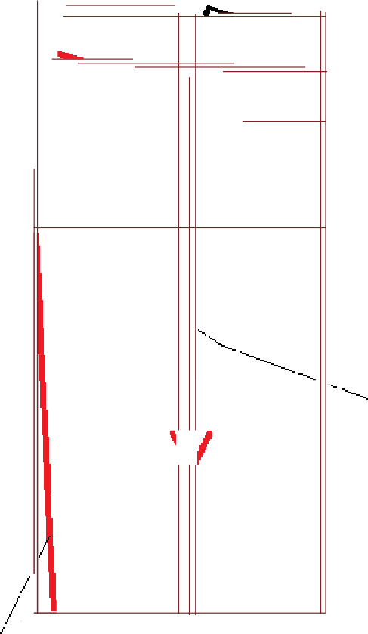
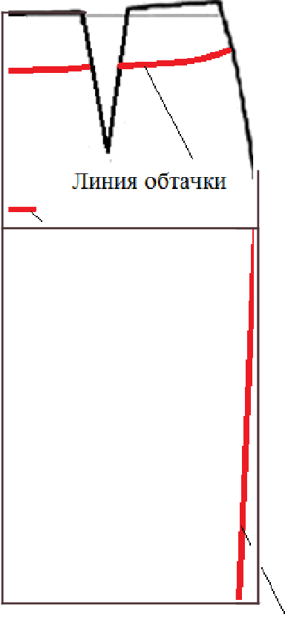
.Чиния обтачки

Метка молнии

kleткa разреза
.Пиния кокетки

.Чиния рельефа. разрезать

Заужение
боковых cpesoв

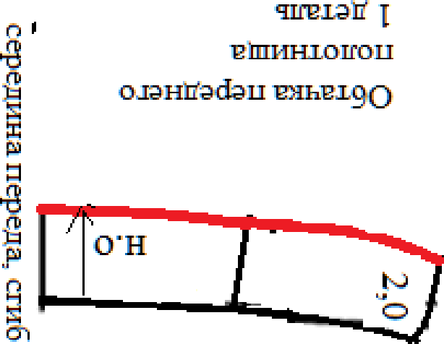

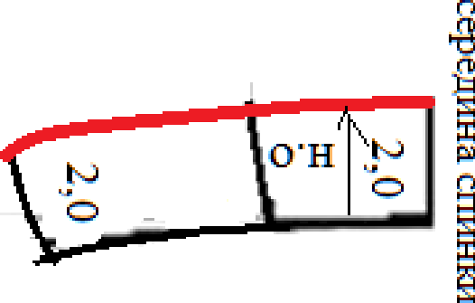
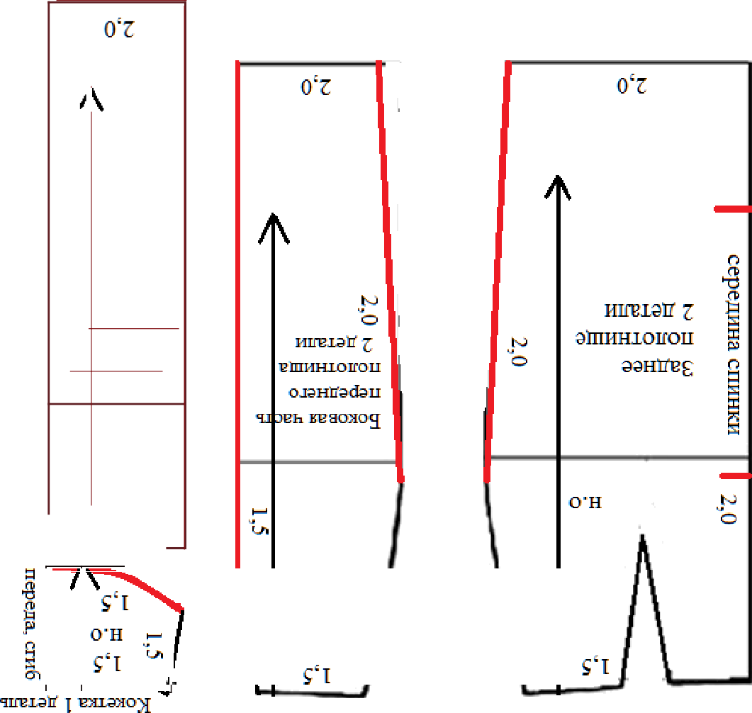
O-N

